МУНИЦИПАЛЬНОЕ УЧРЕЖДЕНИЕ «УПРАВЛЕНИЕ ДОШКОЛЬНОГО ОБРАЗОВАНИЯ» ИСПОЛНИТЕЛЬНОГО КОМИТЕТА НИЖНЕКАМСКОГО МУНИЦИПАЛЬНОГО РАЙОНА РЕСПУБЛИКИ ТАТАРСТАН

КОНСУЛЬТАЦИЯ
ДЛЯ РОДИТЕЛЕЙ
ТЕМА: ЛЕТНИЕ ЯВЛЕНИЯ В ПРИРОДЕ

Составила воспитатель д/с№76
Малыгина И.Р.

РЕСПУБЛИКА ТАТАРСТАН
Г.НИЖНЕКАМСК
Начало и конец лета. Началом лета астрономы считают 21―22 июня ― самые длинные дни года ― дни летнего солнцестояния.
Натуралисты началом лета считают время, когда в садах отцветают яблони и сирень, на лугу зацветает красный клевер, в поле начинает колоситься озимая рожь, а концом ― появление первого заморозка на почве.
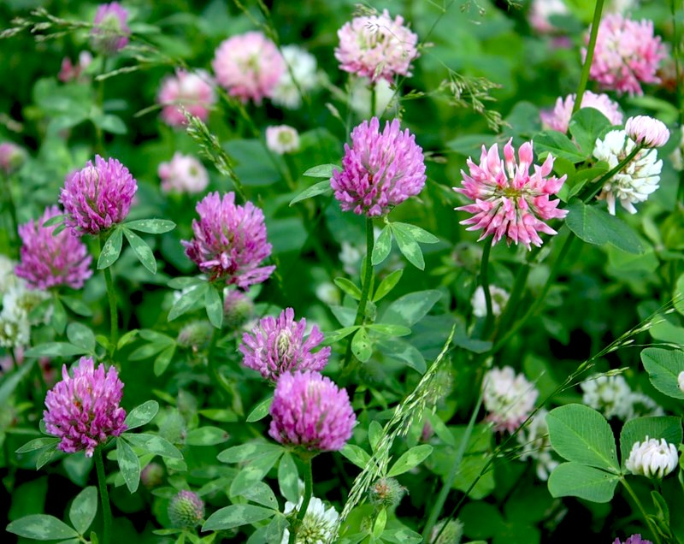

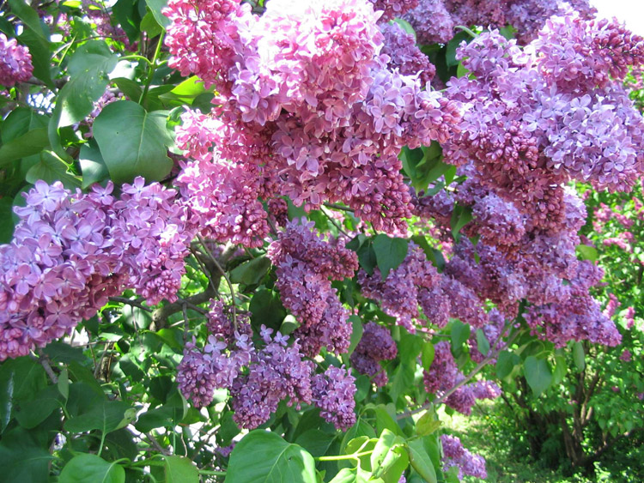
Явления в неживой природе. В начале июня часто возвращаются холода с заморозками. Тепло становится обычно во второй половине июня.
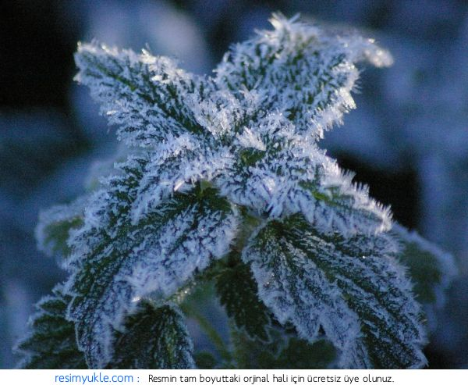

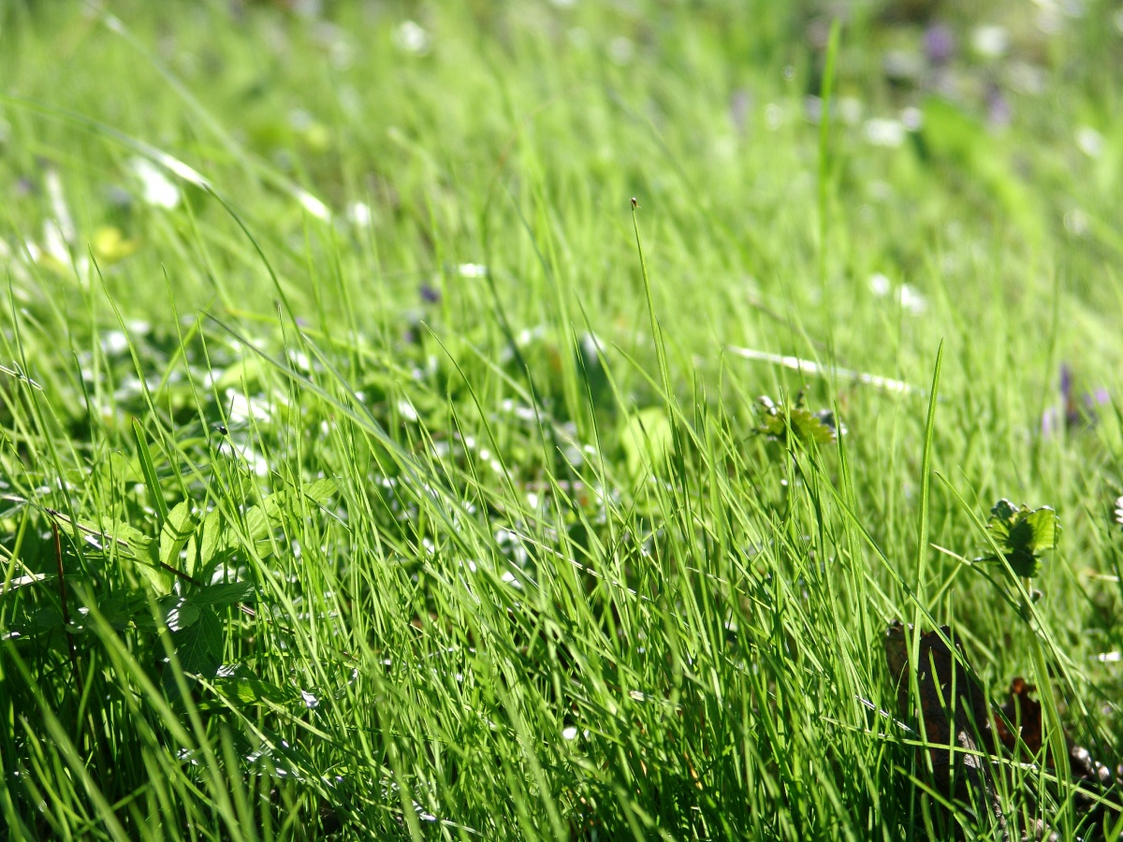
Для теплых летних дней характерны красивые облака. Они разнообразны по форме, очень подвижны, изменчивы. Легкое прозрачное облачко может, постепенно увеличиваясь, превратиться в огромное кучевое или, уменьшаясь, растаять.
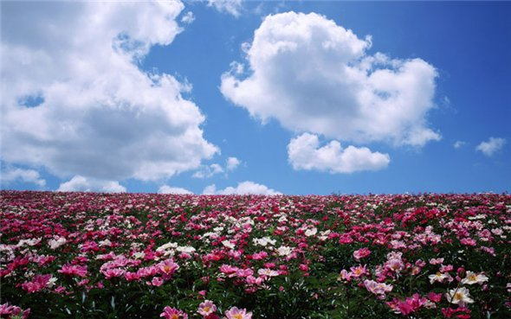

Второй период лета (от середины июля до середины августа)―самое жаркое время года. Знойная пора связана с тем, что дневное нагревание земной поверхности преобладает над ночным охлаждением ее. В это время часты грозы с бурями, градом и ливнями. В средней полосе европейской части России на июль приходится наибольшее количество осадков по сравнению с другими месяцами.

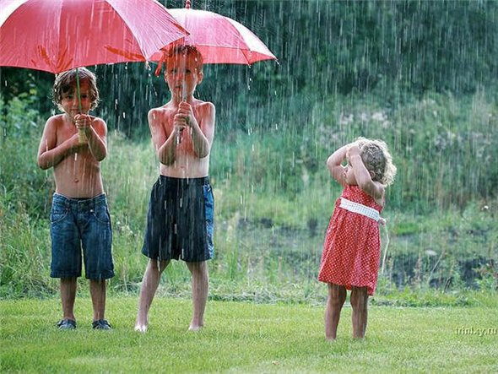

Во второй половине августа начинает охлаждаться почва. Дни стоят еще жаркие, но ночи бывают холодными. Средние суточные температуры убывают. Похолодание приводит к появлению первых заморозков, что, как уже указывалось, принято считать за конец лета и наступление осени.

